protobuf python版的改造
作者：eggxp（程序）
googleprotobuf是google的一个开源库，使用它可以自己定义数据结构并且生成读写代码。这个库有两个实现版本：c++和python，c++版本实现的比较完美，但是python版中有许多不方便的地方，本文主旨是介绍我们项目中对python版的改造。
googleprotobuf是google的一个开源库，使用它可以自己定义数据结构并且生成读写代码。这个库有两个实现版本：c++和python，c++版本实现的比较完美，但是python版中有许多不方便的地方。这个库应该很多同学都有了解，这里不会介绍这个库的用法，本文主旨是介绍我们项目中对python版的改造，改造的主要目的是解决使用方便性问题，这些改造已经应用在实际线上，是确定没有问题的。本文针对的是protobuf2.5.0，在2.4.1中也同样测试过，没有问题。

一、纯python版，unicode问题
我们系统中的内码是统一UTF-8的，但是protobuf中的内码是unicode的，会造成问题重现方式如下：
1.现有以下数据定义：
message UnitProto {
required string name=1;
}
用python版的protobuf生成相应的读写格式。
2.使用这个proto读取一个文本，文本内容很简单：“name:'怪物'”。
3.假设有一个客户端消息，这个消息是用c++版的protobuf生成的，这个消息内容是：
message SMSG_UnitInfo {
required string name=1;
}
问题会出现在，当我们把pythonprotobuf实现的UnitProto对象的name字段赋值给c++protobuf实现的SMSG_UnitInfo对象的name字段时，伪代码即SMSG_UnitInfo.name=UnitProto.name，python会提示编码错误的trace，不能把XXX字节转换为目标编码，原因是UnitProto.name字段是一个Unicode。假如我们想把一个中文字符“你好”赋值给UnitProto.name，也是不行的，我们必须把unicode版本的u“你好”赋值给它。
可能会有人问道，为什么要两个版本protobuf混用？原因是因为效率问题，在发封包上我们必须用c++版的protobuf。纯python版的protobuf的SerializeToString操作效率比c++版本低10倍，下图是一次Serialize玩家数据时间对比：
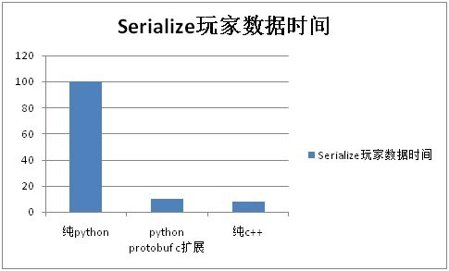
并且我们具体测试过，用纯python版protobuf，一个map_server的CPU会上升5%左右；在数据读取上，因为数据时给游戏逻辑用的，游戏逻辑是python的，用python版protobuf最方便，否则会相当麻烦。
修改方式是：
1.python/google/protobuf/internal/type_checkers.py中，CheckValue函数是用来检查string类型赋值的，把“Ifthevalueisoftype'str'makesurethatitisin7-bitASCIIencoding”注释之后的全部去掉，这段的意思是当我们把utf8类型（即python的str类型）赋值给它时，它会首先尝试转unicode，这个是不需要的。
2.python/google/protobuf中的text_format.py文件和和internal中的api_implementation.py等7个文件中，都有尝试unicode或者utf-8转换操作，这些操作可以全部去掉。
3.修改google/protobuf/compiler/python/python_generator.cc，这个是编译生成protoc的问题，protoc是编译.proto文件到源代码的程序。如果是string类型，默认生成的pythonprotobuf代码中，会把这个string赋值为unicode的空字符串。在这个文件中找到unicode关键字，去掉，改成空字符串即可。
这么修改完后，不仅效率会提升，而且再也不用考虑unicode问题。

二、protobufc扩展，unicode问题
protobufc扩展是pythonprotobuf底层用c实现，这样的话，python很慢的SerializeToString操作效率会大大提升。我们系统在收发客户端封包上，使用了c扩展来解析。但是使用它的过程也很坎坷。
首先我们碰到的还是unicode问题，出现原因和上面的方式一摸一样，我们对它的修改是：修改代码python/google/protobuf/pyext/python-proto2.ccCheckAndSetString这个函数，如果PyString_Check成功的话，不要让它尝试转unicode，直接当bytes类型使用。

三、protobufc扩展，crash问题
protobufc扩展实现得比较简单，是代理模式的，即对于每一个c++对象，都有一个相应的python对象为止服务，所以会引发这个问题：
假设有如下消息
1 message PlayerData {
2 required uint64 guid=1;
3 }
4 message PlayerMessage {
5 required PlayerData player=1;
6 }
在python中，收到PlayerMessage消息，然后把PlayerData消息保存起来，但是没有保存PlayerMessage消息，那么就 会crash。
原因是python/google/protobuf/pyext/python-proto2.cc中，CMessageDealloc释放函数的实现：
1 static void CMessageDealloc(CMessage* self) {
2 if (self->free_message) {
3 if (self->read_only) {
4 PyErr_WriteUnraisable(reinterpret_cast
5 }
6 delete self->message;
7 }
8 self->ob_type->tp_free(reinterpret_cast
9 }
如果是根节点，那么free_message是true的，就会delete这个消息，而delete的同时，所有子节点消息都被delete了，然后如果再使用子节点消息，那么就是野指针了，这个问题用图表示如下：
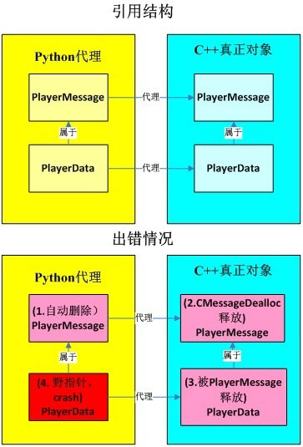
这个问题的根本原因是：python是用引用计数，自动管理内存的，而c++是手动管理的。如果c++的protobuf能够增加选项：当delete父消息的时候，不要同时delete子消息，然后由python的c++扩展来做，这样就可以。我们没有做这一步，这个改造在计划中。我们做的是，限制c++扩展的使用，只在收发客户端消息的时候使用，因为我们在收发客户端消息的时候不会保存任何封包对象。但是这就引发了后面的一个protobuf机制问题。

四、protobufc扩展，兼容问题
根据文档中的说的，要启用protobufc扩展的方法是设置PROTOCOL_BUFFERS_PYTHON_IMPLEMENTATION环境变量，那就是说，要么只能全部启用c扩展，要么只能全部不启用，不能动态判定。这个不满足我们的要求，我们要求对于某些封包是使用c扩展的，而另外一些不使用。我们尝试过很多种方式来改变这个，也失败过好多次，这个最麻烦的是，假设一个文件是c扩展的，那么它引用的所有子文件也必须是c扩展的，所以只能生成两份代码。所以我们的最终方案是：protoc生成代码的时候，生成两份proto代码，具体做法如下：
protoc源代码google/protobuf/compiler/python/python_generator.cc中，增加一个pyext选项，protoc的执行命令行改为：protoc--proto_path=./--proto_path=./--python_out=pyext:./client_package2.proto，这里面--python_out=pyext:./这种格式是已有的只是对pyext加了另外的解释。从只会生成一份python的_pb2.py文件改成会额外再生成一个_pyext.py文件，这两份文件的不同点是：pyext文件引用的所有模块都是pyext后缀的，DESCRIPTOR中的扩展字段是PYEXT_TYPE='pyext',FieldDescriptor的描述符中也会写明PYEXT_TYPE='pyext' 在python/google/protobuf/reflection.py和python/google/protobuf/descriptor.py中全部加上判定，如果使用pyext，那么就new和引用c扩展类型的文件
做完之后，我们只需要引用不同的模块，就会用上纯pythonprotobuf或者是c扩展的protobuf。但是有一个局限：在python应用上，对于同样一个名称的类，比如PlayerData，假如一个是纯python的，一个是c扩展的，它们是不能互相CopyFrom的，代码示例如下：
pydata= PlayerData_pb2.PlayerData()
pyextdata= PlayerData_pyext.PlayerData()
pydata.CopyFrom(pyextdata)
这样会报类型错误，必须这么做：pydata.ParseFromString(pyextdata.SerializeToString())，我们测试过，ParseFromString+SerializeToString的速度比CopyFrom慢5倍。所以我们要尽量使用CopyFrom，但是又要保证不track。虽然这个示例表示得很清楚，但是由于python是无类型的，层层包装后，这个错误会有些头大。

五、protobufc扩展解引用
我们发现所有protobufc扩展的对象，都不会自动释放，必须要被python的gc释放，究其原因，有两个：
对于父子类型或者repeated类型的字段，父必须包含子，而子又要有父的引用，所以循环引用了。我们尝试过用weak_ptr来解决这种引用问题，但是发现weak_ptr不支持python的c扩展类型。而且，如果我们解决了这个问题，我们会重新面临上面的“pythonc扩展，crash问题”中的父子释放问题。所以这个问题暂时无解。
对于没有repeated字段或者父子引用的简单消息，protobuf强制加引用了，代码在python/google/protobuf/internal/cpp_message.py的Init函数中
1 if message_descriptor.is_extendable:
2 self.Extensions = ExtensionDict(self)
3 else:
4 # Reference counting in the C++ code is broken and depends on
5 # the Extensions reference to keep this object alive during unit
6 # tests (see b/4856052). Remove this once b/4945904 is fixed.
7 self._HACK_REFCOUNTS = self
8 pass
第二点是可以改的，我们注释了#self._HACK_REFCOUNTS=self，经实际测试，没有问题，对于简单proto对象是可以自动回收的，不需要经过gc。

六、protobufc扩展效率提升
在c扩展的SerializeToString实现中有判定这个封包是否IsInitialized。IsInitialized中会遍历每一个字段检查，比较耗时，所以我们去掉了这个判定，我们检查了以下三个版本的protobuf代码：c++版protobuf，c扩展protobuf，纯pythonprotobuf，发现只有c扩展的有检查这个字段，所以我们在python/google/protobuf/internal/cpp_message.py中的SerializeToString函数中，注释掉了IsInitialized判定。
至此，我们的protobuf改造初步可用，现在还剩一个问题在解决：一个玩家从一台服务器转移去另外一台，会触发序列化/反序列化，这个操作是纯pythonprotobuf来操作的，一个玩家需要50ms。就是说，一场10v10的战斗，仅仅转移的时间就需要50*20=1000ms，也就是1秒时间。我们现在想解决的问题就是尽量全部用c扩展的protobuf，但是又要保证服务器不因为父子删除而crash。

